1.4 Әйнеккөз (объектив) және оның түрлері.

Суретке түсіру әйнеккөзі фотоқұжаттың жарық сезгіш қабатында суретке түсiрілмекші нысананың жарық сәулелік кескінін тудырады. Объектив металл немесе пластмасса құрсау ішіне орналастырылған бірнеше (10- ға дейін, кейде одан да көп) линзалардан құралады. Құрсау ішінде сонымен қатар әйнеккөз механизмі, кейде фотографиялық шымылдық та орналасады. Құрсау линзалардың өзара дәл орналасуын қамтамасыз етеді және оларды механикалық зақымданудан сақтайды. Әйнеккөз фотоаппарат корпусына құрсаудағы бұрандалы немесе байонетті байланыс арқылы бекітіледі (1).

Әйнеккөздің негізгі сипаттамалары : фокустық қашықтық, қамту аймағы, салыстырмалы саңылау, айырғыштық қабілеті. Әйнеккөздің фокустық қашықтығы кескіннің масштабын, яғни кескіннің фотосуретке түсірілмекші нысанамен салыстырылған өлшемін анықтайды : фокустық қашықтық неғұрлым үлкен болса, кескін соншалық (нысанаға дейінгі қашықтық өзгермеген жағдайда) үлкен болады. Қазіргі кездегі фотографиялық әйнеккөздің фокустық қашықтығы 8 мм-ден 2000 мм-ге дейін болады. Әдетте, әрбір әйнеккөз үшін фокустық қашықтық тұрақты шама және ол әйнеккөздің құрсауында мм (немесе см) есебімен көрсетіледі.Фотографиялық әйнеккөздер фокусты қашықтықтары мен кадр өлшеміне тәуелді түрде: фокус қашықтығы шамамен кадр диагоналына тең қалыпты әйнеккөздер; фокус қашықтығы кадр диагоналынан кіші қысқа фокусты әйнеккөз; фокустық қашықтығы кадр диагоналынан 1.5 еседен астам ұзын фокусты әйнеккөздер болып үш топқа бөлінеді. Бұлардың ішінде ең көп қолданылатыны – қалыпты әйнеккөздер.

Әйнеккөздер (объективтер) өзінің оптикалық сызбаларына (линзаларының саны, бөлшектері, олардың орналасу тәртібі, формалары), өздерінің сипаты мен саласына қарай түр-түрге бөлінеді. Әйнеккөздерді фокустық қашықтығы, салыстырмалы саңылауы, көрініс алаңының бұрышы сияқты сипаттарына қарай линзалық, айналы (зеркальный), симметриялық, ассимметриялық және т.б. деп бөлуге болады. Әйнеккөздер аса кең бұрышты, орташа, ұзын фокусты, аса ұзын фокусты, ауыспалы фокус қашықтығы сияқты көрсеткіштеріне қарай «балықтың көзі» деп бөлінсе, саласына қарай – макро сурет, жұмсақ сурет, гидро сурет, портреттік, репродукциялық деп бөлінеді. Сурет түсіруге қажетті әйнеккөздердің толық жиынтығымен түрлі қашықтықтағы нысан суретінің қажетті масштабын алуға болады. Кәдімгі әйнеккөздер сурет түсірудің көптеген түрлерінде қолданылады, оның фокустық қашықтығы кадр диагоналіне жақын (көру бұрышы 40-50 градус), кең бұрышты объективтің фокустық қашықтығы аз, ұзын фокусты әйнеккөздерді – көп (3).
Кең бұрышты әйнеккөз шектеулі кеңістік жағдайында интерьерді, архитектуралық ансамбль, т.б. түсіру үшін қолданылады.
Ұзын фокусты объектив қашықта орналасқан нысандарды түсіруге арналған, олар ұзын фокусты және телеобъектив деп бөлінеді.
Фоторепортаж суретінде көбінесе, фокустық қашықтығы ауыспалы әйнеккөздер пайдаланылады. Мұндай әйнеккөздің көмегімен бір нүктеден түсіру кезінде түрлі масштаб алуға болады.

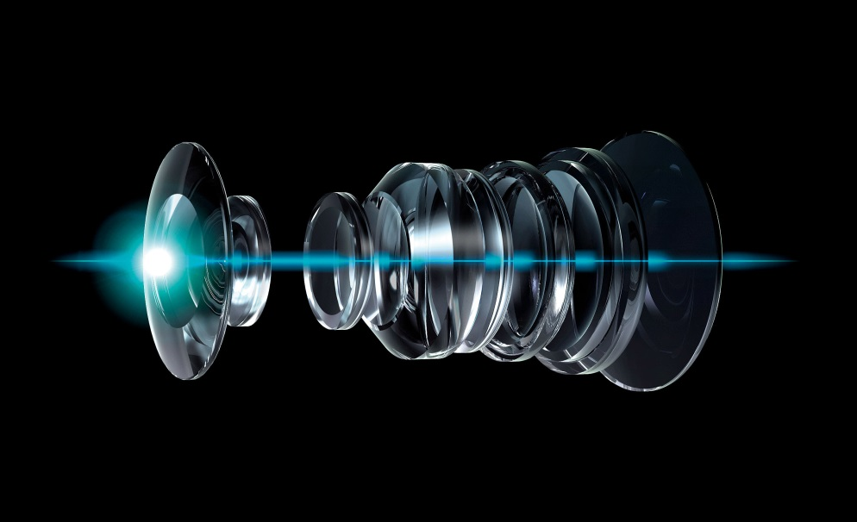
Әйнеккөздің ішіндегі линзалар

Объективтің жарықтығы да маңызды факторға ие, мұны да мысал ретінде қарастыра кетейік. Қолымыздағы фокустық қашықтығы 50 мм және саңылауы 1,2 болып келетін объективпен біз керемет суреттер түсіре аламыз. Ненің арқасында? Әрине, жарықтығы бар әйнеккөздің арқасында. Мұндай әйнеккөз ерекше, өйткені олардың жарық өткізу қабілеті аса жоғары, бұл жерде жарық өткізетін фотовспышканың қажеті де болмай қалады.
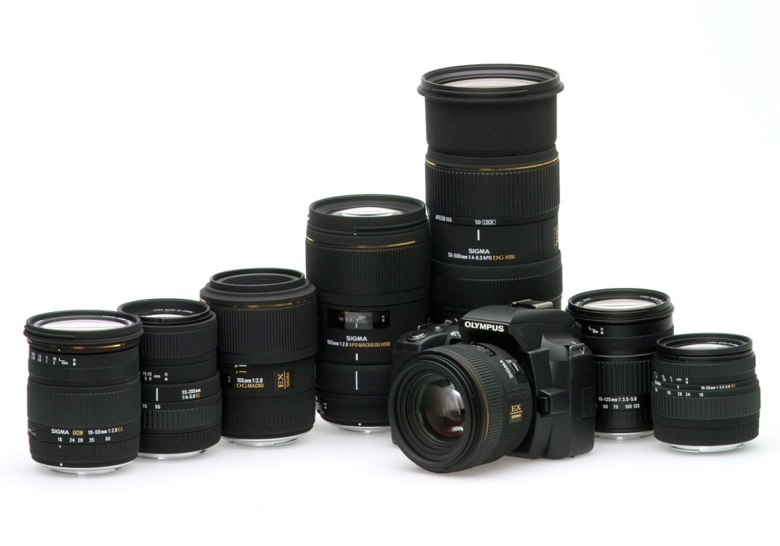
Әйнеккөздің түрлері
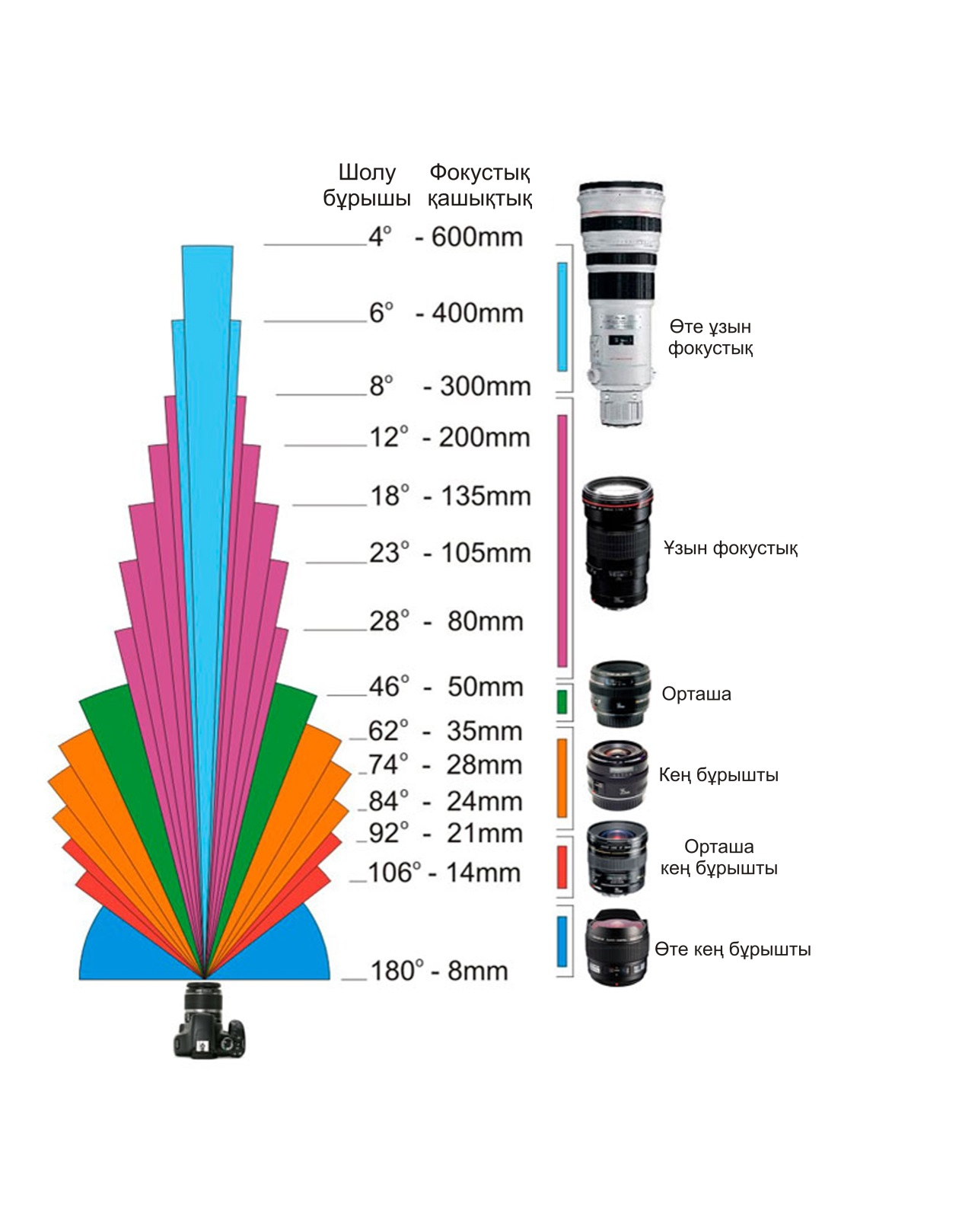
Әнеккөздің фокустық ара қашықтығы мен қамту бұрышының сызбасы.

Көптеген фотографтар өзімен бірге осындай объектив алып жүреді, өйткені фотограф жарық әйнеккөздермен жұмыс істеген кезде өз білімін барынша пайдалануы керек, мейлі, спорт, портрет, пейзаж болсын – жарық пен көлеңке деген себептердің бар екенін ұмытпауы тиіс. Осындай факторға қол жеткізу қабілетімен сіз объектив линзасы арқылы дүниені басқа көзбен көре аласыз. Спорттық суретте фотографтар көбінесе, екі түрлі әйнеккөз пайдаланады (фокустық қашықтығы ауыспалы әйнеккөздер мен телеобъектив), егер біріншісін алып қарасақ, оның көмегімен нысанды түрлі қашықтықтан суретке түсіруге болады, бірақ мұндай әйнеккөздің жарық күші телеобъективпен салыстырғанда аз болып келеді. Көпқабатты жарығының арқасында телеобъективтің жарық күші жоғары, бірақ мұндай әйнеккөздердің көлемі өте үлкен болып келеді, оларды суретке пайдалану үшін үштағанға орналастыру қажет (2).

Nikon 6mm f/2.8 немесе «балық көзі». Бұл гаджеттің бүркеу тұсы 24-те 36 мм. Обьектив салмағы 5,2 килограмм, диаметрі 239 миллиметр, ал ені болса, 171 миллиметр. Көру бұрышы 220 градус, яғни ол, «балық көзі» эффектін іске қосып,артында орналасқан нысандарды көре алады. Оның құны- 160 000$.

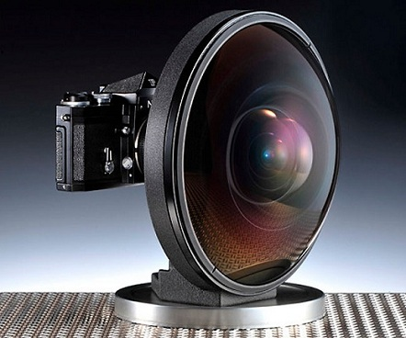

Canon 1200mm f/5.6- SLR камераларына арналған әлемдегі ең ұзынфокусты обьектив. Мұндай обьективті папараццилер қолданады. Оның салмағы 16 кг,ұзындығы – 1 метрден кем. Canon мұндай обьективтерді тапсырыс бойынша жасайды,1993 жылдан бері мұндай фото-зеңбіректердің 20 данасы сатылды. Оның құны- 120 000$.

